Universidade Federal do Maranhão

Departamento de Informática

Disciplina: Estrutura de Dados II

Prof.: João Dallyson Sousa de Almeida

Atividade Prática 2 - Relatório

Alunos:

Eduardo Roger Silva Nascimento

O presente relatório apresenta os resultados dos testes realizados da segunda atividade prática de Estrutura de Dados II. O trabalho foi implementado na linguagem de programação java.

## Criação e limpar dados das árvores

### 1.1 AVL



Fig. 1 - Criação da AVL.

Se o usuário deseja destruir a árvore criada, basta colocar novamente o comando VL NEW:

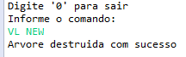

Fig. 2 - Destroi a AVL criada.

### 1.2 RUBRO NEGRA



Fig. 3 - Criação da Rubro-Negra.

Se o usuário deseja destruir a árvore criada, basta colocar novamente o comando RB NEW:



Fig. 4 - Destroi a Rubro-Negra.

### 1.3 B TREE

Para criar a árvore B, basta usar o comando BT NEW + ordem da árvore:

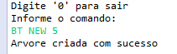

Fig. 5 - Criação da B Tree.

Se o usuário deseja destruir a árvore criada, basta colocar novamente o comando BT NEW + ordem, onde essa ordem é a mesma que o usuário criou::

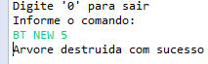

Fig. 6 - Destroi a B Tree.

A ordem tem q ser maior ou igual a dois, se o usuário criar de ordem 1, terá a seguinte mensagem de erro:

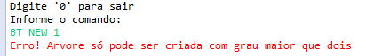

Fig. 7 - Erro ao criar BTree de grau menor que 2.

## Inserção dos elementos nas Árvores

### 2.1 AVL

Para inserir, pode-se utilizar “VL I + elemento” ou pode ser inserção em massa “VL I + elemento,elemento,elemento”, onde os elementos são separados por vírgulas e sem espaço entre a vírgula e o elemento. Ex: Inserção dos elementos 10

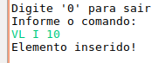

Fig. 8 - Inserção de um elemento na AVL.

Agora, inserção em massa:

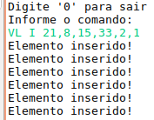

Fig. 9 - Inserção em massa na AVL.

Caso a árvore não tenha sido criada e o usuário tentar inserir um elemento ou vários:

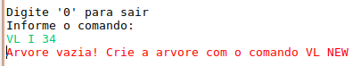

Fig. 10 - Inserção em árvore AVL vazia.

### 2.2 RUBRO NEGRA

Para inserir, pode-se utilizar “RB I + elemento” ou pode ser inserção em massa “RB I + elemento,elemento,elemento”, onde os elementos são separados por vírgulas e sem espaço entre a vírgula e o elemento. Ex: Inserção do elemento 23:

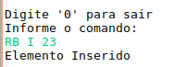

Fig. 11 Inserção na RB.

Agora, inserção em massa:

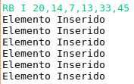

Fig. 12 - Inserção em massa na RB.

Caso a árvore não tenha sido criada e o usuário tentar inserir um elemento ou vários:



Fig. 13 - Inserção em árvore RB vazia.

### 2.3 B TREE

Para inserir, pode-se utilizar “BT I + elemento” ou pode ser inserção em massa “BT I + elemento,elemento,elemento”, onde os elementos são separados por vírgulas e sem espaço entre a vírgula e o elemento. Ex: Inserção dos elementos 10, 13, 2, 15, 7, 8 ,9, 14:

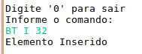

Fig. 14 - Inserção de um elemento na árvore B.

Agora, inserção em massa:

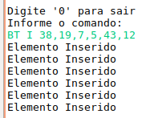

Fig. 15 - Inserção em massa na árvore B.

Caso a árvore não tenha sido criada e o usuário tentar inserir um elemento ou vários:

‘ 

Fig. 16 - Inserção na árvore B vazia.

## Remoção dos elementos nas Árvores

### 3.1 AVL

Para remover, pode-se utilizar “VL R + elemento” ou pode ser remoção em massa “VL R + elemento,elemento,elemento”, onde os elementos são separados por vírgulas e sem espaço entre a vírgula e o elemento.

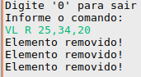

Fig. 17 - Remoção na AVL.



Fig. 18 - Remoção na AVL vazia.

### 3.2 RUBRO NEGRA

Para remover, pode-se utilizar “RB R + elemento” ou pode ser remoção em massa “RB R + elemento,elemento,elemento”, onde os elementos são separados por vírgulas e sem espaço entre a vírgula e o elemento.

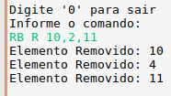

Fig. 19 - Remoção na RB.



Fig. 20 - Remoção na RB vazia.

### 3.3 B TREE

Para remover, pode-se utilizar “BT R + elemento” ou pode ser remoção em massa “BT R + elemento,elemento,elemento”, onde os elementos são separados por vírgulas e sem espaço entre a vírgula e o elemento.

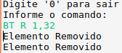

Fig. 21 - Remoção na B.



Fig. 22 - Remoção na B vazia.

## Impressão dos dados

### 4.1 AVL

Para imprimir os dados usa-se “PRINT ” + o modo como o usuário quer imprimir(IN, PRE, POS) + “AVL”. Os dados são impressos e ao lado deles o fator de balanceamento dos nós que contém os dados, assim como identifica-se o valor da raiz. Primeiro, inserindo os valores:

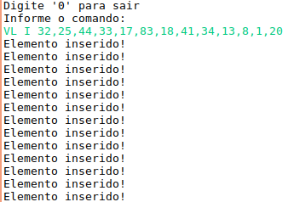

Fig. 23 - Inserindo na AVL para imprimir.

Imprimindo em ordem:

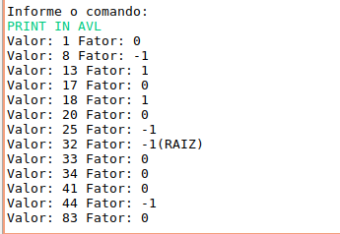

Fig. 24 - Impressão em ordem na AVL.

Imprimindo em pós-ordem:

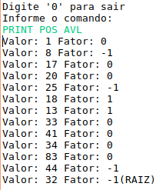

Fig. 25 - Impressão em pós-ordem na AVL.

Imprimindo em pré-ordem:

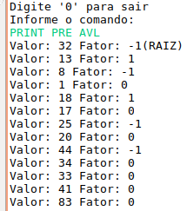

Fig. 26 - Impressão em pré-ordem na AVL.

### 4.2 RUBRO NEGRA

Para imprimir os dados usa-se “PRINT ” + o modo como o usuário quer imprimir(IN, PRE, POS) + “RB”. Os dados são impressos e ao lado deles a cor dos nós que contém os dados, assim como identifica-se o valor da raiz. Inserindo os valores:

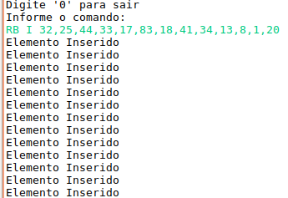

Fig. 27 - Inserindo na RB para imprimir.

Imprimindo em ordem:

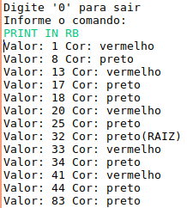

Fig. 28 - Impressão em ordem na RB.

Imprimindo em pós-ordem:

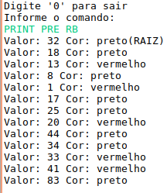

Fig. 29 - Impressão em pós-ordem na RB.

Imprimindo em pré-ordem:

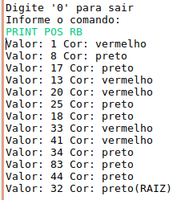

Fig. 30 - Impressão em pré-ordem na RB.

### 4.3 B TREE

Para imprimir os dados usa-se “PRINT IN BT” . Os dados são impressos em ordem, assim como se identifica os valores que estão contidos no Nó raiz. Após criar a árvore de grau 5, inserimos os valores:

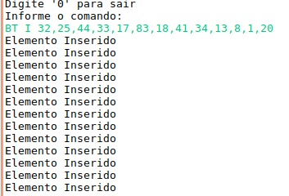

Fig. 31 - Inserindo na B Tree para imprimir.

Imprimindo em ordem:

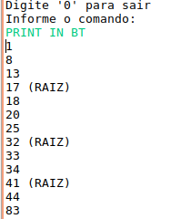

Fig. 32 - Impressão em ordem na B Tree.

## Cópia dos elementos de uma árvore a outra

### 5.1 AVL

Para fazer a cópia da AVL para Rubro Negra ou B Tree, basta usar o comando “COPY” + o modo como o usuário quera cópia(IN, PRE, POS) + tipo de árvore(RB, BT).

Inserindo na AVL os valores:

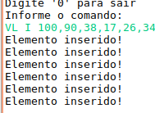

Fig. 33 - Inserindo na AVL.

#### 5.1.1 Em ordem

Fazendo a cópia da AVL na Rubro Negra:

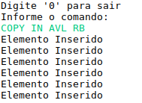

Fig. 34 - Copiando a AVL para RB em ordem.

Imprimindo em ordem na Rubro Negra, após a cópia:

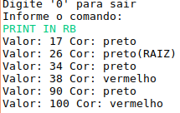

Fig. 35 - Imprimindo na RB após a cópia, no caso em ordem.

Após criar a árvore B de grau 4, fazemos a cópia da AVL para B :

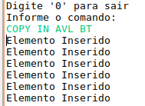

Fig. 36 - Copiando a AVL para B Tree em ordem.

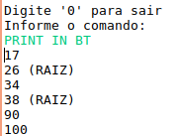

Fig. 37 - Imprimindo na B Tree.

#### 5.1.2 Em Pós-ordem

Fazendo a cópia da AVL para RB em pós-ordem:

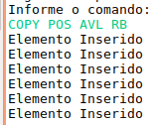

Fig. 38 - Copiando a AVL para RB em pós-ordem.

Imprimindo em ordem na Rubro Negra, após a cópia:

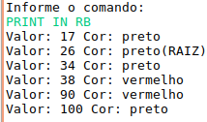

Fig. 39 - Imprimindo na RB após a cópia, no caso em ordem.

Fazendo a cópia da AVL para B Tree, após criar B tree de grau 4, em pós-ordem:

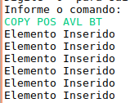

Fig. 40 - Copiando a AVL para B Tree em pós-ordem.

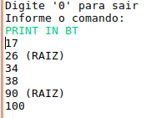

Fig. 41 - Imprimindo na B Tree.

5.1.3 Em Pré-ordem

Fazendo a cópia da AVL para RB em pré-ordem:

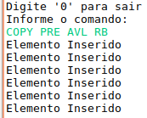

Fig. 42 - Copiando a AVL para RB em pré-ordem.

Imprimindo em ordem na Rubro Negra, após a cópia:

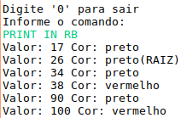

Fig. 43 - Imprimindo na RB após a cópia, no caso em ordem.

Fazendo a cópia da AVL para B Tree, após criar B tree de grau 4, em pós-ordem:

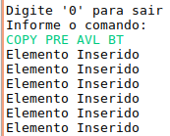

Fig. 44 - Copiando a AVL para B Tree em pré-ordem.

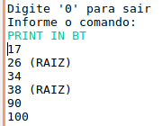

Fig. 45 - Imprimindo na B Tree.

### 

### 5.2 RUBRO NEGRA

Para fazer a cópia da Rubro Negra para AVL ou B Tree, basta usar o comando “COPY” + o modo como o usuário quera cópia(IN, PRE, POS) + tipo de árvore(AVL, BT).

Inserindo na RB os valores:

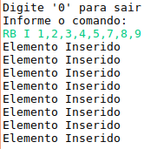

Fig. 46 - Inserindo na RB.

5.2.1 Em ordem

Fazendo a cópia da RB para AVL em pré-ordem:

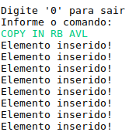

Fig. 47 - Copiando a RB para AVL em ordem.

Imprimindo em ordem AVL, após a cópia:

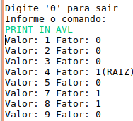

Fig. 48 - Imprimindo na AVL em ordem.

Fazendo a cópia da RB para B Tree, após criar B tree de grau 3, em ordem:

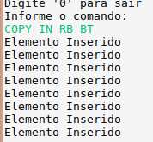

Fig. 49 - Copiando a RB para BT em ordem.

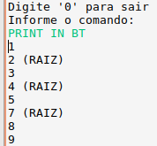

Fig. 50 - Imprimindo na B Tree.

#### 5.2.2 Em Pós-ordem

Fazendo a cópia da RB para AVL em pós-ordem:

### 

Fig. 51 - Copiando a RB para AVL em pós-ordem.

Imprimindo em ordem AVL, após a cópia:

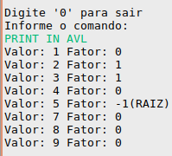

Fig. 52 - Imprimindo na AVL em ordem.

Fazendo a cópia da RB para B Tree, após criar B tree de grau 3, em pós-ordem:

Fig. 53 - Copiando a RB para BT em pós-ordem.

Fig. 54 - Imprimindo na B Tree.

### 

5.2.3 Em Pré-ordem

Fazendo a cópia da RB para AVL em pré-ordem:

### 

Fig. 55 - Copiando a RB para AVL em pré-ordem.

Imprimindo em ordem AVL, após a cópia:

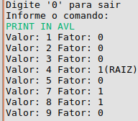

Fig. 56 - Imprimindo na AVL em ordem.

Fazendo a cópia da RB para B Tree, após criar B tree de grau 3, em pré-ordem:

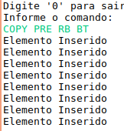

Fig. 57 - Copiando a RB para BT em pré-ordem.

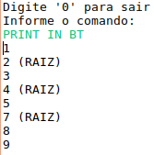

Fig. 58 - Imprimindo na B Tree.